Svima lijepi pozdrav! U subotu 30.5.2020. naša država slavi poseban dan, samo njezin dan. Rođendan? Zove se DAN DRŽAVNOSTI. Taj dan se ne radi. To je blagdan. Danas ćemo pričati o našoj domovini.
Dan državnosti u Republici Hrvatskoj je blagdan koji se obilježava 30. svibnja, u spomen na konstituiranje prvoga demokratski izabranog višestranačkog Sabora 30. svibnja 1990. i na povijesnu ulogu Hrvatskoga sabora u očuvanju hrvatske državnosti tijekom mnogih stoljeća. Wikipedia
NAŠA DRŽAVA HRVATSKA JE NAŠ DOM.
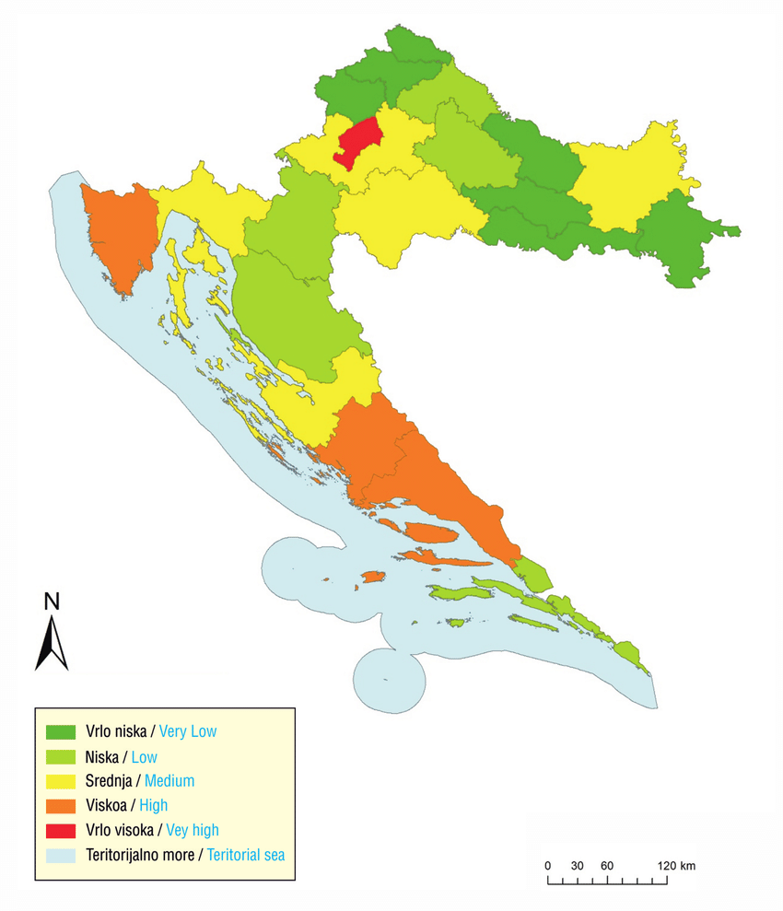
HRVATSKA

MNOGI BRANITELJI I NEVINI LJUDI STRADALI SU U RATU ZA SVOJU DOMOVINU.
U NAŠOJ DOMOVINI ŽIVE VRIJEDNI I RADIŠNI LJUDI.
RAZGOVARAJTE SA RODITELJIMA KAKO JE TO BILO KADA SE STVARALA NAŠA DRŽAVA.
SVAKA DRŽAVA IMA DRŽAVNA OBILJEŽJA.
ODGOVORITE NA PITANJA:
-KAKO SE ZOVE NAŠA DRŽAVA?
-OPIŠITE ŠTO VIDITE NA SLICI?
ZAJEDNO SA RODITELJIMA POGLEDAJTE DRŽAVNA OBILJEŽJA NAŠE DRŽAVE
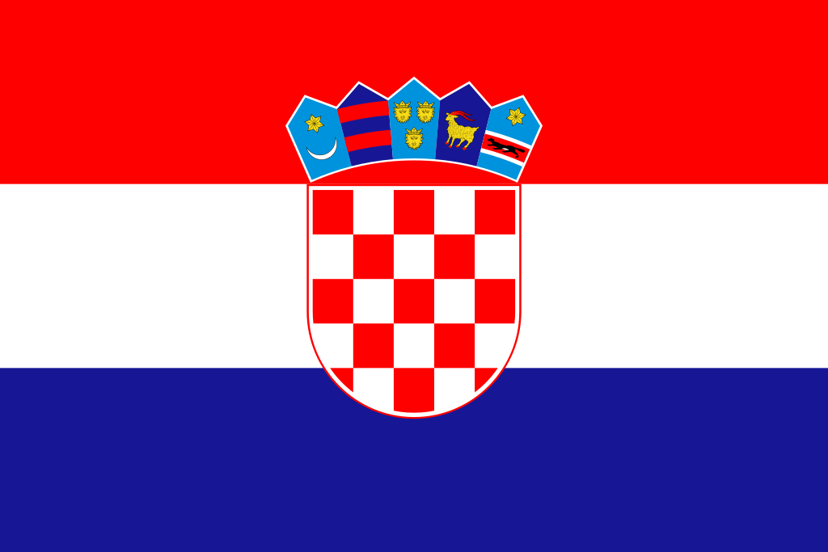
ZASTAVA
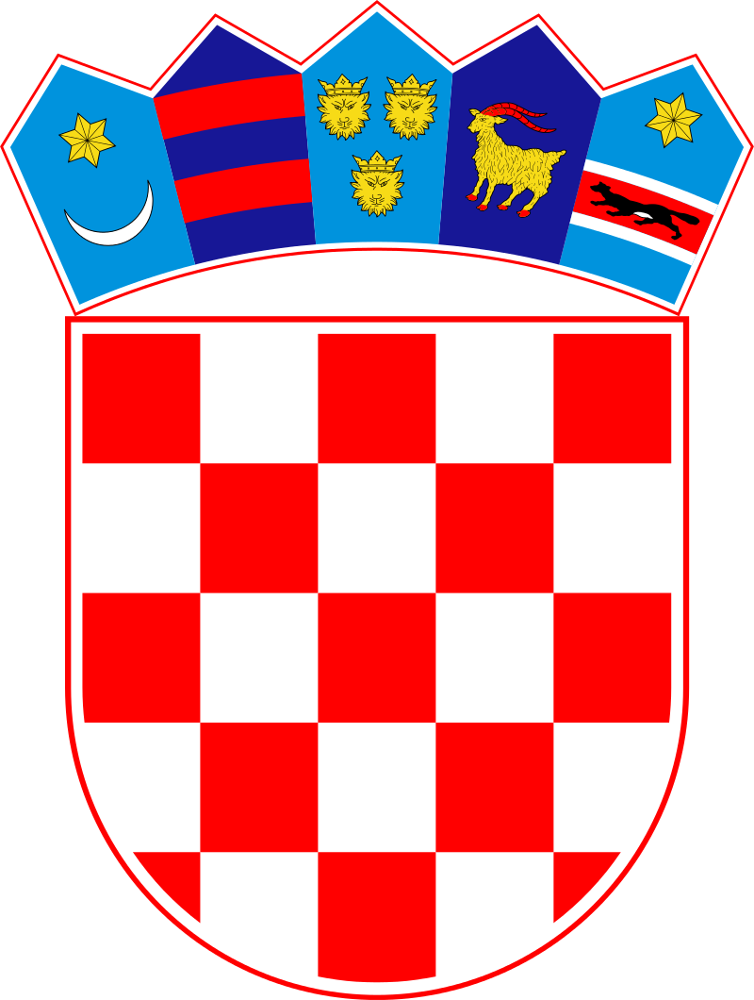
GRB

NAŠA ZASTAVA JE JEDNA OD NAJLJEPŠIH NA SVIJETU.
POSEBNO BUDITE PAŽLJIVI I ZAPAMTITE REDOSLIJED BOJA NA ZASTAVI OD GORE PREMA DOLJE.
PROČITAJTE TEKST, OPIŠITE SLIKE, ZAPJEVAJTE HIMNU - link dolje
https://loomen.carnet.hr/mod/book/view.php?id=118626
BUDITE PONOSNI U SLOBODNOJ, PRELIJEPOJ NAŠOJ DRŽAVI HRVATSKOJ.
ODGOVORITE NA PITANJA:
-KOJA SU OBILJEŽJA NAŠE DRŽAVE?
-KAKO SU POREDANE BOJE ZASTAVE OD GORE PREMA DOLJE?

